
Giảng viên hướng dẫn: Đào Thị Lệ Thủy
Sinh viên thực hiện:
Phạm Thế Vinh 233332618
Đỗ Anh Tuấn 223332850
Đinh Tuấn Anh 223332864

Hà Nội, tháng 5 năm 2026

Khóa : K64

BỘ GIÁO DỤC VÀ ĐÀO TẠO
TRƯỜNG ĐẠI HỌC GIAO THÔNG VẬN TẢI
KHOA ĐIỆN – ĐIỆN TỬ
--------------------------------


BÁO CÁO BÀI TẬP LỚN
MÔN: CÔNG NGHỆ JAVA
ĐỀ TÀI: APP PHÁT NHẠC TRỰC TUYẾN

LỜI MỞ ĐẦU
Trong kỷ nguyên số hóa hiện nay, sự phát triển mạnh mẽ của Internet và các thiết bị di động đã làm thay đổi sâu sắc thói quen giải trí và thưởng thức nghệ thuật của con người. Đối với lĩnh vực âm nhạc, người dùng hiện đại không còn chuộng việc lưu trữ các tệp tin âm thanh truyền thống. Thay vào đó, họ mong muốn một nền tảng phát nhạc trực tuyến (streaming) tiện lợi, đa nền tảng, nơi không chỉ cung cấp những bản nhạc chất lượng cao mọi lúc mọi nơi mà còn cho phép tương tác, chia sẻ cảm xúc và kết nối với cộng đồng người nghe.
Xuất phát từ nhu cầu thực tiễn đó, chúng tôi quyết định lựa chọn đề tài "Xây dựng ứng dụng phát nhạc trực tuyến" cho bài tập lớn lần này. Mục tiêu của dự án là thiết kế và phát triển một hệ thống âm nhạc toàn diện, mang lại trải nghiệm mượt mà cho người dùng. Ứng dụng không chỉ đáp ứng các tính năng cốt lõi như tải nhạc, nghe nhạc và quản lý danh sách phát (playlist), mà còn tập trung vào tính tương tác mạng xã hội với các chức năng nổi bật như theo dõi tài khoản, thả tim và đặc biệt là hệ thống bình luận trực tiếp trên từng mốc thời gian của bài hát.
Báo cáo này sẽ trình bày chi tiết toàn bộ vòng đời phát triển của dự án: từ khâu lên ý tưởng, phân tích yêu cầu, thiết kế hệ thống cơ sở dữ liệu quan hệ, xây dựng kiến trúc API Backend linh hoạt bằng Java, cho đến việc hoàn thiện giao diện người dùng (UX/UI) ở tầng Frontend. Đồng thời, báo cáo cũng sẽ nêu bật những thách thức kỹ thuật mà nhóm đã gặp phải — chẳng hạn như việc tối ưu hóa hiệu suất truy vấn, quản lý kết nối cơ sở dữ liệu (Connection Pool), hay xử lý truyền tải tệp tin âm thanh — cũng như cách nhóm áp dụng tư duy lập trình để giải quyết triệt để các vấn đề này.
Chúng tôi hy vọng sản phẩm cuối cùng không chỉ dừng lại ở một bài tập học thuật đơn thuần mà sẽ là một minh chứng thực tiễn cho việc áp dụng công nghệ vào đời sống, tạo tiền đề cho các dự án phần mềm phức tạp hơn sau này. Quá trình thực hiện dự án đã giúp mỗi thành viên nâng cao đáng kể kỹ năng lập trình, năng lực giải quyết vấn đề và tinh thần làm việc nhóm.
Cuối cùng, nhóm xin gửi lời triân và cảm ơn chân thành nhất đến quý thầy cô Bộ môn Kỹ thuật Điều khiển, Khoa Điện - Điện tử đã tận tình giảng dạy, truyền đạt những kiến thức quý báu và luôn tạo mọi điều kiện thuận lợi để chúng tôi có thể hoàn thành tốt bài tập lớn này

I. Giới thiệu đề tài

1.1 Mở đầu
Với sự bùng nổ của mạng Internet và các thiết bị di động thông minh, việc thưởng thức âm nhạc trực tuyến (streaming) đã trở thành xu hướng tất yếu, thay thế dần thói quen tải và lưu trữ tệp tin âm thanh truyền thống. Một nền tảng phát nhạc trực tuyến không chỉ là nơi lưu trữ các bài hát chất lượng cao mà còn đóng vai trò là một mạng xã hội thu nhỏ — nơi kết nối trực tiếp giữa những người sáng tạo âm nhạc và cộng đồng người nghe. Ứng dụng giúp người dùng dễ dàng tiếp cận không gian giải trí bất tận, chia sẻ cảm xúc và tương tác với các tác phẩm nghệ thuật mọi lúc, mọi nơi một cách nhanh chóng và tiện lợi.

1.2. Quy mô
Dự án tập trung xây dựng một hệ thống nền tảng phát nhạc trực tuyến với quy mô:
- Hệ thống quản lý người dùng: Đăng ký, đăng nhập, quản lý hồ sơ cá nhân và kết nối cộng đồng thông qua tính năng theo dõi (Follow/Unfollow).
- Quản lý nội dung số: Hỗ trợ người dùng đăng tải (Upload), lưu trữ và phát trực tuyến các tệp tin âm thanh (Tracks) mượt mà.
- Tính năng tương tác mạng xã hội: Tích hợp hệ thống thả tim (Like), thống kê lượt nghe, và đặc biệt là hệ thống bình luận (Comments) hiển thị trực tiếp theo từng mốc thời gian thực của bài hát.
- Kiến trúc hệ thống: Xây dựng Backend API tối ưu với Java, sử dụng cơ chế Connection Pool để quản lý cơ sở dữ liệu MySQL, đảm bảo hiệu năng cao.

1.3. Mục tiêu

1.3.1 Mục tiêu lý thuyết
- Hiệu năng & Trải nghiệm: Xây dựng một trình phát nhạc trực tuyến ổn định, mượt mà, phân trang dữ liệu thông minh để không gây quá tải hệ thống.
- Tương tác cộng đồng: Tối ưu hóa trải nghiệm người dùng (UX/UI), tạo ra môi trường tương tác cao giữa người nghe thông qua các tính năng thả tim và bình luận đa chiều.
- Bảo mật hệ thống: Đảm bảo an toàn thông tin tài khoản người dùng, chống các lỗ hổng bảo mật (như SQL Injection) và kiểm soát chặt chẽ quyền hạn (Authorization) khi thao tác với dữ liệu.
Làm chủ công nghệ: Áp dụng thành thạo mô hình thiết kế phần mềm (DAO Pattern), xử lý truyền tải tệp tin nhị phân (Multipart/form-data) và giao tiếp luồng dữ liệu HTTP thông qua Java cốt lõi.

1.3.2 Mục tiêu thực tiễn
- Xây dựng hoàn thiện một ứng dụng Desktop (Music Player) cho phép người dùng đăng ký, đăng nhập xác thực và quản lý hồ sơ cá nhân an toàn.
- Thiết kế cơ sở dữ liệu chuẩn hóa (lược đồ quan hệ) để lưu trữ thông tin người dùng, tệp tin âm thanh, danh sách phát và các tương tác xã hội.
- Phát triển chức năng tải lên (upload) file nhạc nhị phân và phát luồng âm thanh trực tuyến (audio streaming) theo thời gian thực với độ trễ thấp.
- Xây dựng hệ thống giao diện trực quan, nổi bật với tính năng vẽ đồ thị sóng âm (waveform) đồng bộ chính xác với tín hiệu bài hát đang phát.
- Triển khai các tính năng tương tác mạng xã hội thu nhỏ bao gồm: quản lý Playlist, theo dõi (Follow) người dùng khác, thả tim (Like) và hệ thống bình luận (Comment) đồng bộ theo từng mốc thời gian của bài hát.

1.4. Đối tượng nghiên cứu

II. Thiết kế và xây dựng

2.1. Cấu trúc cơ sở dữ liệu
Cơ sở dữ liệu của app được chia thành 7 bảng: trong đó gồm 4 bảng chính và 3 bảng phụ. Hệ thống cơ sở dữ liệu được phân tách rõ ràng thành hai nhóm bảng với các mục đích chuyên biệt, giúp đảm bảo tính toàn vẹn dữ liệu, chống dư thừa và tối ưu hóa tốc độ truy vấn cho chương trình mà nhóm chúng tôi đang xây dựng
+) Nhóm 4 bảng chính (users, tracks, playlists, comments) xây dựng lên 1 khung xương sống cho chương trình app phát nhạc. 4 bảng này dùng để lưu trữ những dữ liệu gốc, mang tính độc lập của các đối tượng chính
+) Nhóm 3 bảng phụ thuộc (likes, playlist_tracks, follows) tạo nên liên kết hợp lí về:
Quan hệ tương tác (likes,follows): Tạo liên kết giữa ID của users và tracks để lưu trữ những tương tác của users và tracks với nhau và cả users và users với nhau.
Quan hệ cấu trúc (playlist_tracks): Bảng playlist_tracks đứng ở giữa làm cầu nối, giúp hệ thống biết chính xác bài hát nào thuộc playlist nào và nằm ở vị trí thứ mấy
Tối ưu hóa thống kê: Việc tách riêng thành các bảng trung gian giúp các truy vấn thống kê của BackEnd trở nên cực kỳ nhẹ bén. Khi người dùng thực hiện các thao tác Thêm, Sửa và Xóa trở nên dễ dàng dựa trên ràng buộc ON DELETE CASCADE ở các bảng trung gian, khi một tài khoản bị xóa, mọi lượt tim hay playlist của họ cũng được tự động xóa sạch sẽ trên cơ sở dữ liệu.

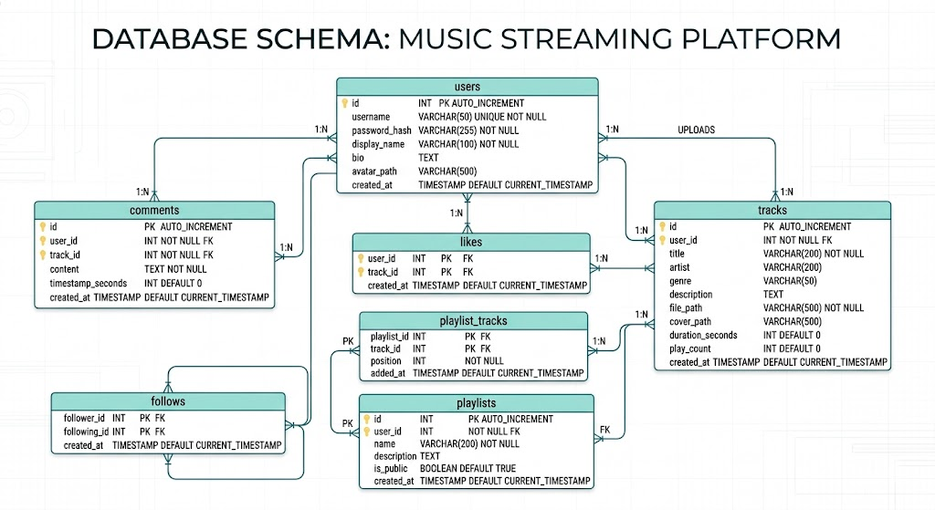
Hình ảnh cơ sở dữ liệu

2.2. Cấu trúc chương trình

2.2.1. FrontEnd
- Frontend
- app
- MusicApp (Main - giao diện người dùng)
- ui
- MainFrame (Khung điều hướng chính)
- LoginPanel (Đăng nhập / Đăng ký)
- HomePanel (Trang chủ)
- TrackPanel (Chi tiết bài hát + comments)
- UploadPanel (Giao diện tải lên)
- ProfilePanel (Trang cá nhân)
- PlaylistPanel (Giao diện danh sách phát)
- SearchPanel (Giao diện tìm kiếm)
- PlayerBar (Thanh điều khiển phát nhạc)
- WaveformPanel (Vẽ biểu đồ sóng âm)
- audio
- AudioPlayer (Engine xử lý âm thanh)
- api
- ApiClient (Giao tiếp HTTP với Backend)
- util
- IconFactory (Render hình ảnh, biểu tượng)
- JsonHelper (Phân tích và đóng gói dữ liệu JSON)
- UIConstaints (Đồng bộ giao diện UI/UX)

2.2.2. BackEnd
- Backend
- server
- MusicServer (Main - khởi động HttpServer)
- handler
- AuthHandler (Xử lý Đăng nhập / Đăng ký)
- TrackHandler (Quản lý bài hát)
- PlaylistHandler (Quản lý danh sách phát)
- UserHandler (Quản lý hồ sơ người dùng)
- CommentHandler (Xử lý bình luận)
- LikeHandler (Xử lý tương tác thả tim)
- SearchHandler (Xử lý tìm kiếm)
- StreamHandler (Phát luồng dữ liệu âm thanh)
- model
- Users (Entity người dùng)
- Tracks (Entity bài hát)
- Playlists (Entity danh sách phát)
- Comments (Entity tương tác trò chuyện)
- DAO
- UsersDAO (Giao tiếp với CSDL người dùng)
- TracksDAO (Giao tiếp với CSDL bài hát)
- PlaylistsDAO (Giao tiếp với CSDL danh sách phát)
- CommentsDAO (Giao tiếp với CSDL tương tác)
- LikeDAO (Giao tiếp với CSDL lượt thích)
- util
- JsonHelper (Phân tích và đóng gói dữ liệu JSON)
- DBConnection (Quản lý Pool kết nối MySQL)
- SessionManager (Quản lý Token phiên đăng nhập)
- HttpHelper (Xử lý Request/Response HTTP)
- FileStorageManager (Lưu trữ file nhạc vật lý)

2.3. Giải thích chi tiết và kết quả

2.3.1 Frontend

2.3.1.1 Package UI
Phần UI của dự án không sử dụng giao diện mặc định (Look & Feel) thô cứng của Java Swing nguyên bản, mà được tùy biến theo phong cách Modern Desktop (Giao diện Desktop hiện đại) kết hợp với hơi hướng Flat Design (Thiết kế phẳng).

2.3.1.1.1 MainFrame.java
+) Tổng quan chức năng
MainFrame là khung xương sống của toàn bộ ứng dụng — lớp kế thừa JFrame đóng vai trò điều phối trung tâm, quản lý vòng đời từ màn hình đăng nhập cho đến giao diện chính, đồng thời nắm giữ và phân phối các tài nguyên dùng chung (engine âm thanh, thông tin người dùng) xuống toàn bộ các panel con.
+) Các chức năng cụ thể
- Kiến trúc bố cục tổng thể: toàn bộ cửa sổ được tổ chức theo BorderLayout với 3 vùng cố định:
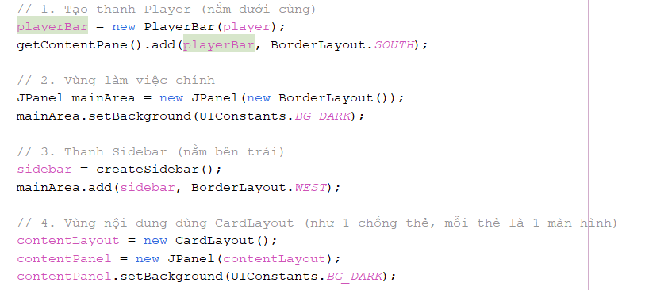

- Ở vùng CENTER được chia thành bên với thanh Sidebar ở bên trái để chuyển đổi giữa các Panel và ở trung tâm CENTER là các ContentPanel sử dụng CardLayout như 1 chồng thẻ, mỗi thẻ là 1 màn hình sau khi chuyển đổi Panel trong phần Sidebar bên trái
- SOUTH là phần thanh phát nhạc giúp người dùng có thể theo dõi trực tiếp mà không cần phải ấn vào TrackPanel. Thiết kế này đảm bảo PlayerBar luôn hiển thị cố định phía dưới bất kể người dùng đang ở màn hình nào — giống Spotify, người dùng không bao giờ bị mất quyền kiểm soát nhạc khi điều hướng.
- Quản lí luồng đăng nhập – showLogin() và showMainUI()
Đây là điểm nổi bật về thiết kế của MainFrame. Thay vì dùng nhiều cửa sổ (JFrame) khác nhau, nhóm sử dụng kỹ thuật thay thế nội dung động ngay trên một cửa sổ duy nhất:
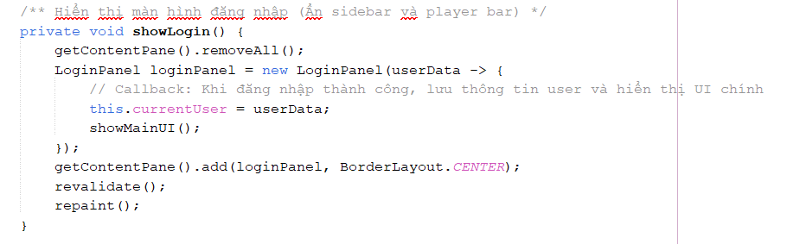
Khởi động app → showLogin() → Xóa toàn bộ nội dung cửa sổ → Thêm LoginPanel vào CENTER (không có sidebar, không có playerbar) → Chờ callback đăng nhập thành công → currentUser = userData (lưu thông tin user) → showMainUI() → Xóa LoginPanel → Dựng đầy đủ: PlayerBar + Sidebar + ContentPanel → Tải dữ liệu trang chủ
Cơ chế callback (lambda) được truyền vào LoginPanel — khi đăng nhập thành công, LoginPanel tự gọi ngược lại MainFrame để chuyển giao quyền điều khiển. Đây là mẫu thiết kế Observer/Callback giúp tách biệt hoàn toàn logic đăng nhập khỏi logic giao diện chính.
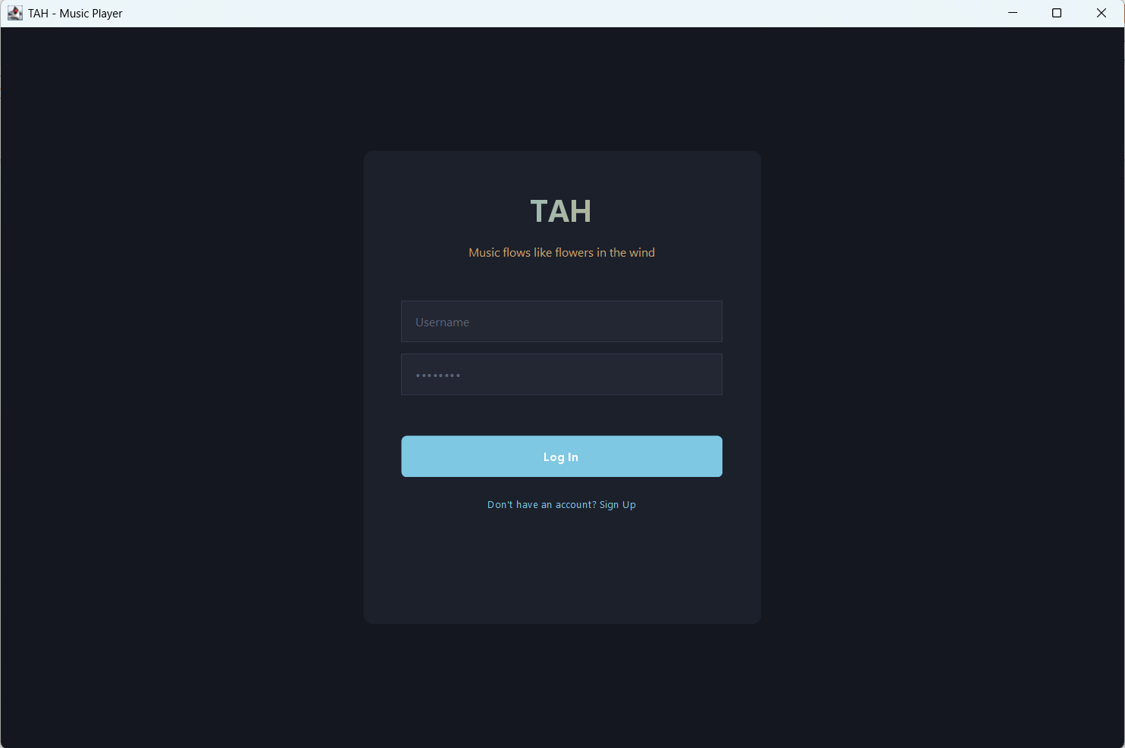
- Hệ thống điều hướng — CardLayout + showCard()
Thay vì tạo/hủy panel mỗi lần chuyển màn hình (tốn tài nguyên), nhóm dùng CardLayout — toàn bộ 6 panel được khởi tạo một lần duy nhất khi đăng nhập, sau đó chỉ việc lật qua lật lại như lật thẻ:
Tên thẻ | Panel | Chức năng
"home" | HomePanel | Trang chủ - danh sách nhạc
"track" | TrackPanel | Chi tiết bài hát + bình luận
"upload" | UploadPanel | Tải nhạc lên
"search" | SearchPanel | Tìm kiếm
"profile" | ProfilePanel | Trang cá nhân
"playlist" | PlaylistPanel | Danh sách phát

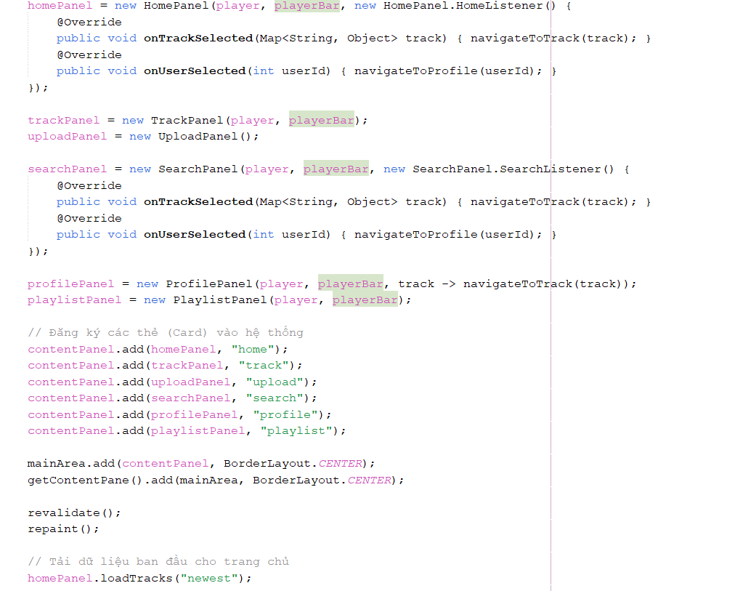
Việc chuyển màn hình chỉ cần một dòng: contentLayout.show(contentPanel, "home") — nhanh, không giật lag, không mất dữ liệu đang hiển thị.
- Tài nguyên dùng chung — AudioPlayer Singleton
AudioPlayer được khai báo là final và khởi tạo một lần duy nhất tại MainFrame, sau đó được truyền xuống tất cả các panel cần dùng (HomePanel, TrackPanel, SearchPanel, ProfilePanel, PlaylistPanel). Điều này đảm bảo tại bất kỳ thời điểm nào chỉ có một luồng nhạc duy nhất đang phát — tránh tình trạng nhiều bài phát chồng lên nhau khi người dùng điều hướng nhanh giữa các màn hình.
- Thanh Sidebar — createSidebar() và createSidebarButton()
Sidebar được chia thành 3 nhóm rõ ràng:
- Logo "TAH" — được tự vẽ bằng Graphics2D với hiệu ứng gradient ngang từ màu xanh trời (GRADIENT_START) sang vàng cát (GRADIENT_END), không dùng label màu đơn thông thường.
- Nhóm MENU: Home, Search
- Nhóm LIBRARY: Upload, Playlists, My Profile
- Nút Log Out nằm sát đáy nhờ Box.createVerticalGlue() đẩy nó xuống tận cùng — kỹ thuật căn đáy linh hoạt trong BoxLayout.
Điểm nổi bật kỹ thuật của createSidebarButton():
Mỗi nút sidebar có 3 trạng thái hiển thị khác nhau, tất cả được tự vẽ trong paintComponent():
Trạng thái ACTIVE (đang chọn): → Nền màu PRIMARY với độ trong suốt alpha=30 (hiệu ứng mờ nhẹ) → Thanh dọc màu PRIMARY dày 3px ở cạnh trái (left accent bar) → Chữ đổi sang màu PRIMARY Trạng thái HOVER (rê chuột): → Nền màu BG_HOVER (tối hơn nền sidebar một chút) → Chữ giữ màu TEXT_SECONDARY Trạng thái NORMAL: → Trong suốt hoàn toàn
Kỹ thuật này hoàn toàn không dùng border hay Look&Feel mặc định của Swing — nhóm tự kiểm soát 100% pixel hiển thị, cho ra giao diện hiện đại, nhất quán trên mọi hệ điều hành.
- Điều hướng có dữ liệu — navigateToTrack() và navigateToProfile()
Hai hàm này thể hiện rõ vai trò điều phối của MainFrame. Khi người dùng click vào một bài hát ở HomePanel hoặc SearchPanel:
HomePanel phát hiện click
→ Gọi listener.onTrackSelected(track) ← callback lên MainFrame
→ MainFrame.navigateToTrack(track)
→ trackPanel.loadTrack(track) ← truyền dữ liệu vào TrackPanel
→ showCard("track") ← lật sang màn hình TrackPanel
MainFrame đóng vai trò trung gian điều phối — các panel con không biết đến sự tồn tại của nhau, chúng chỉ giao tiếp qua MainFrame thông qua interface callback (HomeListener, SearchListener). Đây là mẫu thiết kế Mediator Pattern, giúp code dễ bảo trì và mở rộng.
+) Kết quả thực tế
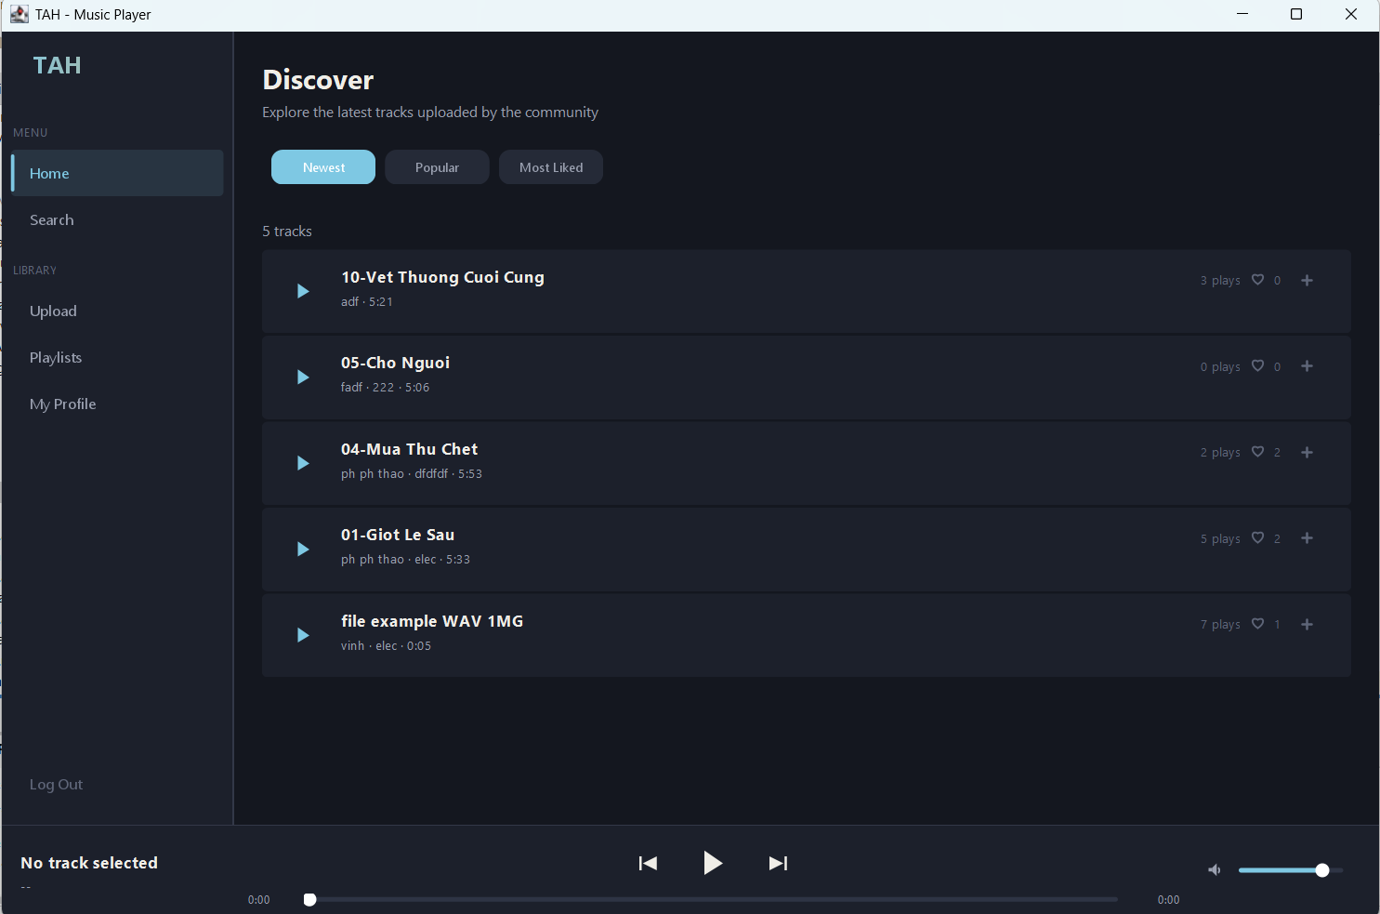

2.3.1.1.2 HomePanel.java
+) Tổng quan chức năng
HomePanel là trang chủ của ứng dụng phát nhạc, hiển thị ngay sau khi người dùng đăng nhập thành công. Panel này đảm nhận nhiệm vụ tải và trình bày danh sách toàn bộ bài hát trong hệ thống dưới dạng danh sách có thể cuộn, đồng thời cung cấp các tính năng tương tác trực tiếp trên từng track card như phát nhạc, thêm vào playlist và sắp xếp theo tiêu chí.
+) Các chức năng cụ thể
- Khởi tạo giao diện — buildUI()
Phương thức này xây dựng toàn bộ bố cục giao diện của HomePanel theo chiều dọc (BoxLayout.Y_AXIS) gồm các thành phần:
- Tiêu đề "Discover" và mô tả phụ được render bằng font và màu sắc được chuẩn hóa qua lớp UIConstants, đảm bảo đồng nhất giao diện toàn ứng dụng.
- Thanh sắp xếp (Sort Bar) gồm 3 nút dạng viên thuốc (pill button): Newest, Popular, Most Liked. Khi người dùng nhấn một nút, nút đó chuyển sang màu PRIMARY (cam), các nút còn lại trở về màu mờ, và hàm loadTracks() được gọi với tiêu chí tương ứng.
- Nhãn trạng thái (statusLabel) hiển thị thông báo động ("Loading tracks...", "X tracks", "Connection error"...) giúp người dùng biết ứng dụng đang làm gì.
- Lưới bài hát (tracksGrid) là nơi các track card được thêm vào động sau khi tải xong từ API.
- Toàn bộ nội dung được bọc trong JScrollPane với cuộn ngang bị tắt, tốc độ cuộn đứng được tinh chỉnh ở mức 16 pixel/lần lăn chuột.
- Tải danh sách bài hát — loadTracks(String sort)
Đây là chức năng cốt lõi của HomePanel. Điểm nổi bật kỹ thuật ở đây là nhóm sử dụng luồng nền (background thread) để tránh đóng băng giao diện:
Gọi loadTracks("newest")
→ Xóa tracksGrid, hiển thị "Loading tracks..."
→ Tạo Thread mới (background)
→ ApiClient.get("/tracks?sort=newest&limit=30")
→ JsonHelper phân tích JSON response
→ SwingUtilities.invokeLater() (quay về EDT)
→ Vẽ từng TrackCard lên tracksGrid
→ Cập nhật statusLabel
Cơ chế hoạt động:
- Khi người dùng chọn tiêu chí sắp xếp, giao diện lập tức xóa danh sách cũ và hiện thông báo đang tải — người dùng không phải chờ mà không biết ứng dụng đang làm gì.
- Toàn bộ lệnh gọi API được thực hiện trên thread riêng biệt, tránh block luồng sự kiện giao diện (EDT — Event Dispatch Thread) của Java Swing.
- Sau khi nhận dữ liệu, kết quả được đẩy trở lại EDT thông qua SwingUtilities.invokeLater() — đây là kỹ thuật bắt buộc trong Swing để đảm bảo an toàn luồng khi cập nhật UI.
- Nếu kết quả trả về rỗng, hiện thông báo "No tracks found. Be the first to upload!" — thân thiện với người dùng mới.
- Nếu xảy ra lỗi kết nối, hiện "Connection error" thay vì crash ứng dụng.
- Tạo card bài hát — createTrackCard(Map<String, Object> track)
Mỗi bài hát trong danh sách được dựng thành một card riêng biệt gồm 3 vùng (BorderLayout):
Vùng | Nội dung
WEST | Nút phát hình tròn (play icon)
CENTER | Tên bài hát + tên tác giả · thể loại · thời lượng
EAST | Số lượt nghe · số lượt thích · nút "+" thêm playlist

Điểm nổi bật kỹ thuật của card:
- Bo góc tùy chỉnh: Card không dùng border mặc định của Swing mà override hàm paintComponent(), sử dụng Graphics2D kết hợp RoundRectangle2D để tự vẽ nền bo góc 10px — tạo ra giao diện hiện đại, mượt mà.
- Hiệu ứng hover (di chuột): MouseAdapter theo dõi sự kiện mouseEntered / mouseExited để chuyển màu nền card giữa BG_SURFACE và BG_HOVER, tạo cảm giác phản hồi tức thì khi người dùng di chuột qua.
- Hiệu ứng hover trên nút "+": Nút thêm vào playlist cũng có hover riêng — icon chuyển từ màu mờ (TEXT_MUTED) sang màu nhấn (ACCENT) khi rê chuột vào, rõ ràng và trực quan.
- Phân tách sự kiện click và play: Nhấn vào thân card → điều hướng sang TrackPanel để xem chi tiết bài hát (qua listener.onTrackSelected()). Nhấn vào nút play → phát nhạc ngay tại chỗ không cần chuyển trang. Hai hành vi này hoàn toàn độc lập, tránh nhầm lẫn cho người dùng.
- Phát nhạc trực tiếp — playTrack(Map<String, Object> track)
Khi người dùng nhấn nút play trên card, hàm này thực hiện theo trình tự:
Nhấn nút Play
→ Tạo Thread mới (background)
→ POST /tracks/{id}/play ← tăng lượt nghe trên server
→ GET /tracks/{id}/stream ← tải dữ liệu âm thanh nhị phân
→ SwingUtilities.invokeLater()
→ player.load(audioData) ← nạp vào AudioPlayer
→ player.play() ← bắt đầu phát
→ playerBar.setTrackInfo() ← cập nhật thanh PlayerBar bên dưới
→ playerBar.clearPlaylistQueue() ← xóa queue playlist cũ
→ playerBar.setCurrentTrackData()← lưu thông tin bài đang
phát
Điểm nổi bật: lượt nghe được cập nhật lên server trước khi tải nhạc về, đảm bảo thống kê chính xác ngay cả khi người dùng dừng phát giữa chừng. Dữ liệu âm thanh được tải về dạng byte[] và truyền thẳng vào AudioPlayer — không lưu file tạm ra đĩa. Hai lệnh gọi bổ sung clearPlaylistQueue() và setCurrentTrackData() đảm bảo PlayerBar không phát nhầm bài tiếp theo từ playlist cũ khi người dùng chuyển sang phát nhạc từ trang chủ.
- Nút dạng viên thuốc — createPillButton()
Nút sắp xếp override paintComponent() để tự vẽ hình viên thuốc bo tròn (radius 20px) thay vì dùng button mặc định của Swing — giữ cho giao diện đồng nhất với thiết kế tổng thể của ứng dụng.
Các Panel còn lại đều được thực hiện ở ContentLayout được lật qua lật lại thay thế nhau

2.3.1.1.3 LoginPanel.java
Chức năng: Là màn hình đầu tiên người dùng nhìn thấy khi khởi động ứng dụng, cung cấp giao diện cho phép đăng nhập vào tài khoản đã có hoặc đăng ký tài khoản mới, sau đó trả kết quả về MainFrame thông qua cơ chế callback LoginListener.
Điểm nổi bật kỹ thuật:
- Một form hai chế độ: Biến isLoginMode điều khiển việc ẩn/hiện trường displayNameField, cập nhật nhãn nút và link chuyển chế độ chỉ trong một hàm toggleMode() — không tạo thêm panel hay cửa sổ mới.
- Placeholder tự chế bằng FocusAdapter: Java Swing không hỗ trợ placeholder sẵn. Nhóm tự xây dựng bằng cách hiển thị chữ gợi ý màu mờ khi ô trống và mất focus, xóa đi khi nhận focus — hoạt động đồng nhất trên cả JTextField lẫn JPasswordField.
- Gọi API trên luồng nền: Toàn bộ xử lý đăng nhập/đăng ký chạy trên thread riêng, nút actionButton bị vô hiệu hóa trong lúc chờ để tránh gửi request trùng lặp.
- Token lưu ngay sau đăng nhập: Khi Backend trả về thành công, token được lưu vào ApiClient.setAuthToken() ngay lập tức — mọi request sau đó tự động kèm token mà không cần xử lý thêm.
- Hỗ trợ phím Enter: Một KeyAdapter duy nhất được gắn vào cả 3 ô nhập liệu, người dùng nhấn Enter để xác nhận thay vì phải dùng chuột.

2.3.1.1.4 PlayerBar.java
Chức năng: Thanh điều khiển cố định ở dưới cùng cửa sổ, hiển thị xuyên suốt mọi màn hình. Ngoài các chức năng cơ bản (Play/Pause, tiến trình, âm lượng), phiên bản cập nhật bổ sung hệ thống quản lý playlist queue, lịch sử phát nhạc và phát ngẫu nhiên khi hết bài.
Điểm nổi bật kỹ thuật:
- Playlist Queue tích hợp trong PlayerBar: playlistQueue lưu toàn bộ danh sách bài của playlist đang phát. Khi phát từ PlaylistPanel, queue được nạp vào; khi phát từ HomePanel, SearchPanel, ProfilePanel thì queue bị xóa (clearPlaylistQueue()). Nhờ đó nút Next/Prev biết chính xác ngữ cảnh đang phát và hành xử đúng.
- Logic double-click cho nút Prev — handlePrevClick(): Đây là điểm thiết kế tinh tế nhất. Nhóm dùng javax.swing.Timer 500ms để phân biệt hai hành vi: click 1 lần trong 500ms → tua về đầu bài (seek(0)); click 2 lần trong 500ms → timer bị hủy, chuyển về bài trước — hoàn toàn giống hành vi nút Prev của Spotify.
- Stack lịch sử phát — trackHistory: Mỗi khi setTrackInfo() được gọi, bài đang phát được đẩy vào Deque (stack). Khi không có playlist queue, nút Prev lấy bài từ đỉnh stack để phát lại. Lịch sử được giới hạn tối đa 50 bài để tránh tốn bộ nhớ. Khi phát từ history, nhóm set trực tiếp các label mà không gọi qua setTrackInfo() — tránh push lại bài vừa lấy ra vào stack.
- Auto-advance khi hết bài: onTrackFinished() tự động gọi playNextTrack() — nếu còn bài trong queue thì chuyển tiếp, nếu không thì gọi playRandomTrack() để chọn ngẫu nhiên từ 30 bài phổ biến nhất trên server, tránh chọn lại bài đang phát bằng cơ chế thử tối đa 5 lần.
- CustomSliderUI tự vẽ: Cả thanh tiến trình lẫn âm lượng đều dùng class nội bộ override paintTrack() và paintThumb() — thanh bo tròn màu cam, con trỏ hình tròn trắng, hoàn toàn thay thế slider mặc định của Swing.

2.3.1.1.5 PlaylistPanel.java
Chức năng: Cho phép người dùng xem, tạo, xóa playlist và quản lý các bài hát bên trong. Panel hỗ trợ điều hướng hai lớp: danh sách playlist → chi tiết playlist, đồng thời tích hợp với PlayerBar để hỗ trợ chuyển bài Next/Prev khi phát từ playlist.
Điểm nổi bật kỹ thuật:
- Tích hợp playlist queue với PlayerBar: Khi người dùng nhấn play một bài trong playlist, hàm playTrack() tìm index của bài đó trong currentDetailTracks rồi gọi playerBar.setPlaylistQueue(currentDetailTracks, trackIndex) – nạp toàn bộ danh sách vào PlayerBar để nút Next/Prev hoạt động đúng theo thứ tự playlist.
- currentDetailTracks lưu snapshot: Danh sách track được lưu vào currentDetailTracks ngay khi openPlaylistDetail() nhận dữ liệu từ API. Đây là nguồn dữ liệu duy nhất cho cả việc hiển thị lẫn truyền vào queue — đảm bảo queue luôn đồng bộ với giao diện.
- CardLayout nội bộ hai lớp: Panel tự quản lý CardLayout giữa card "list" và "detail", tạo trải nghiệm điều hướng nhiều lớp mà không cần can thiệp vào MainFrame.
- Static showAddToPlaylistDialog(): Hàm static cho phép mọi panel gọi dialog thêm vào playlist mà không cần giữ tham chiếu đến PlaylistPanel.

2.3.1.1.6 ProfilePanel.java
Chức năng: Hiển thị hồ sơ người dùng gồm avatar, tên, thống kê (tracks, followers, following), danh sách bài hát đã upload và nút Follow/Unfollow. Panel dùng chung cho trang cá nhân của bản thân lẫn người dùng khác.
Điểm nổi bật kỹ thuật:
- Gọi tuần tự hai API trong một thread: loadProfile() lần lượt gọi /users/{id} và /users/{id}/tracks trên cùng một thread nền, chỉ đẩy lên EDT một lần khi đã có đủ cả hai kết quả — tránh render giao diện nhảy nhiều lần.
- Banner gradient và avatar chữ cái tự vẽ: Phần header trang cá nhân dùng GradientPaint vẽ nền gradient, avatar là hình tròn fillOval() với chữ cái đầu của displayName được căn giữa pixel chính xác bằng FontMetrics.
- Phát nhạc xóa queue: Khi phát từ ProfilePanel, clearPlaylistQueue() được gọi để đảm bảo PlayerBar không tiếp tục chuyển bài theo playlist cũ.

2.3.1.1.7 SearchPanel.java
Chức năng: Cho phép tìm kiếm đồng thời bài hát và người dùng theo từ khóa, hiển thị kết quả phân thành hai nhóm rõ ràng: Users và Tracks.
Điểm nổi bật kỹ thuật:
- Một request trả về cả hai loại kết quả: Backend nhận /search?q=...&type=all và trả về cả tracks lẫn users trong một response — Frontend chỉ gọi API một lần, tiết kiệm băng thông và giảm độ trễ.
- URL Encoding từ khóa: java.net.URLEncoder.encode(query, "UTF-8") đảm bảo từ khóa có dấu cách, tiếng Việt hay ký tự đặc biệt được xử lý đúng.
- Hiển thị có điều kiện: Tiêu đề nhóm "Users" và "Tracks" chỉ render khi danh sách tương ứng không rỗng — tránh tiêu đề thừa.
- Phát nhạc xóa queue: Tương tự ProfilePanel, clearPlaylistQueue() được gọi khi phát từ kết quả tìm kiếm.

2.3.1.1.8 TrackPanel.java
Chức năng: Hiển thị toàn bộ thông tin của một bài hát: tiêu đề, tác giả, thể loại, số liệu thống kê, biểu đồ sóng âm, tính năng thả tim, thêm vào playlist và hệ thống bình luận theo mốc thời gian.
Điểm nổi bật kỹ thuật:
- Bình luận gắn mốc thời gian thực: postComment() lấy player.getCurrentSeconds() tại đúng thời điểm người dùng gửi bình luận, đính kèm vào request. Mỗi bình luận hiển thị kèm timestamp @0:45 — người xem biết chính xác bình luận ứng với đoạn nào trong bài, giống tính năng đặc trưng của SoundCloud.
- Waveform đồng bộ sau khi tải nhạc: Sau khi player.load(), nhóm gọi player.getWaveformData(200) lấy 200 giá trị biên độ rồi truyền vào WaveformPanel.setWaveformData() để vẽ đồ thị đồng bộ.
- Like toggle cập nhật realtime: toggleLike() gọi POST hoặc DELETE tùy trạng thái, nhận về likeCount mới và cập nhật ngay icon trái tim (đặc/rỗng) cùng số đếm — không reload panel.
- Panel build lại khi load bài mới: loadTrack() gọi removeAll() rồi buildUI() lại từ đầu, tránh dữ liệu bài cũ còn sót trên giao diện.

2.3.1.1.9 UploadPanel.java
Chức năng: Cung cấp form để người dùng chọn file WAV và điền thông tin bài hát (tiêu đề, tác giả, thể loại, mô tả), sau đó tải lên server qua multipart/form-data.
Điểm nổi bật kỹ thuật:
- Vùng chọn file viền nét đứt tự vẽ: dropZone override paintComponent() dùng BasicStroke với mảng dash {6, 4} kết hợp RoundRectangle2D — tạo đường viền nét đứt bo góc đặc trưng của drag-and-drop zone hiện đại, hoàn toàn bằng vector.
- Tự điền tiêu đề từ tên file: Sau khi chọn file, nếu ô tiêu đề trống, ứng dụng lấy tên file bỏ đuôi .wav và thay _ bằng dấu cách để điền vào tự động.
- Upload multipart nhị phân: File được đọc thành byte[] bằng Files.readAllBytes() ngay khi chọn. Khi upload, dữ liệu gửi qua ApiClient.uploadMultipart() chuẩn multipart/form-data.
- Nút Upload phản hồi trạng thái: paintComponent() kiểm tra isEnabled() để đổi màu nền nút sang xám khi đang upload, tự kích hoạt lại và reset form sau khi hoàn tất.

2.3.1.1.10 WaveformPanel.java
Chức năng: Vẽ biểu đồ sóng âm của bài hát đang phát, phân biệt màu sắc phần đã nghe và chưa nghe, hỗ trợ click chuột để tua đến bất kỳ vị trí nào.
Điểm nổi bật kỹ thuật:
- Timer 100ms đồng bộ con trỏ: javax.swing.Timer chạy mỗi 100ms tính playbackProgress = currentSeconds / totalSeconds rồi gọi repaint() — vòng lặp render nhẹ nhất có thể, không tạo thread mới, không block EDT.
- Bar đối xứng hai chiều: Mỗi thanh vẽ đối xứng trên dưới quanh centerY bằng fillRoundRect(x, centerY - halfBar, ..., barH), bo góc 2px — tạo dạng waveform cân đối đặc trưng.
- Phân vùng màu theo tiến trình: Thanh nằm bên trái playedX tô màu cam (WAVEFORM_PLAYED), bên phải tô màu tối (WAVEFORM_UNPLAYED) — chỉ một điều kiện if nhưng tạo hiệu ứng trực quan rõ ràng.
- Đường playhead trắng: Vạch đứng trắng 2px vẽ đè lên đúng playedX sau khi vẽ xong tất cả các thanh — đánh dấu chính xác điểm đang phát.
- Click để tua: e.getX() / getWidth() nhân với totalSeconds ra vị trí giây cần tua, gọi player.seek() — đơn giản nhưng chính xác, không cần slider.

2.3.1.2 Package app

2.3.1.2.1 MusicApp.java
Chức năng: Là lớp chứa phương thức main, chịu trách nhiệm khởi động ứng dụng, thiết lập giao diện người dùng (Look and Feel) và đưa ứng dụng vào luồng xử lý sự kiện của Swing.
Điểm nổi bật kỹ thuật:
- Để đảm bảo an toàn luồng (Thread-safety) và tuân thủ quy tắc "Đơn luồng" của Java Swing ta khởi tạo hàm main chương trình bằng method invokeLater của class SwingUtilities được thiết kế sẵn cho quản lí giao diện. Việc sử dụng method này có tác dụng khi khi chương trình bắt đầu khởi chạy, toàn bộ tác vụ tạo lập và hiển thị các Component sẽ được đẩy an toàn vào hàng đợi sự kiện (Event Queue). Khi đó, luồng chuyên biệt Event Dispatch Thread (EDT) sẽ tiến hành xử lý chúng một cách tuần tự, giúp hệ thống loại bỏ hoàn toàn rủi ro xung đột tiến trình, ngăn chặn hiện tượng treo giao diện (UI Freeze) và đảm bảo tính ổn định tuyệt đối cho trải nghiệm người dùng.
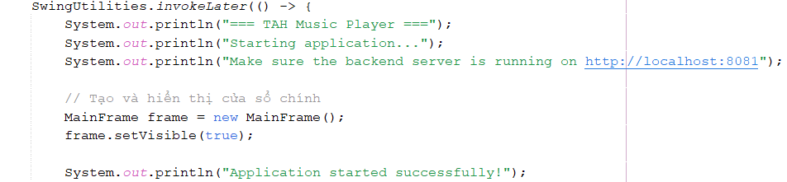
- Tiếp theo là phần thiết kế cho giao diện ban đầu. Vì giao diện mặc định của Java Swing có chút không thịnh hành với hiện tại hoặc bị phụ thuộc hoàn toàn vào hệ điều hành khiến ứng dụng hiển thị không nhất quán trên các thiết bị khác nhau. Bên cạnh đó khi xây dựng chế độ tối nếu xây dựng background và foreground độc lập trên từng Panel, khiến cho chương trình không đồng nhất về giao diện, hơn thế nữa nó có thể gây ra những lỗi chớp trắng trên viền nền.
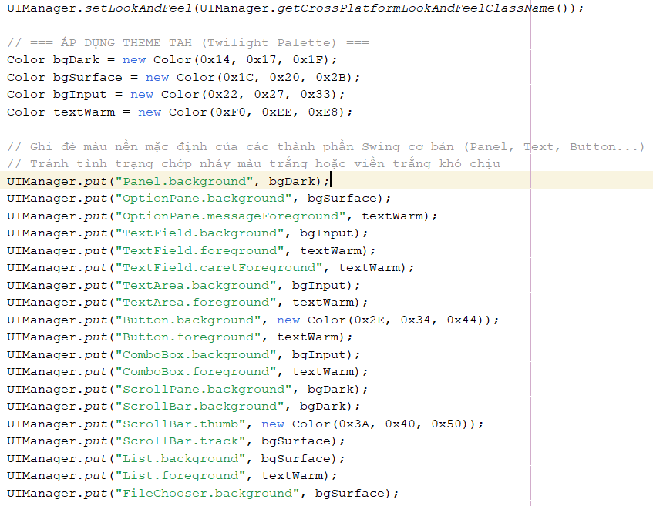
Nên nhóm đã xây dựng giao diện 1 cách đồng nhất trên toàn bộ các hệ điều hành bằng câu lệnh UIManager.setLookAndFeel(UIManager.getCrossPlatformLookAndFeelClassName()). Nó có tác dụng tước bỏ các nét vẽ lai tạp trên Window/Mac để đưa về 1 chuẩn đồ họa.Sau đó bằng định nghĩa lại toàn bộ màu gốc của Swing bằng lớp UIManager.

2.3.1.3 Package util
Package util đóng vai trò là bộ công cụ nền tảng của toàn bộ Frontend. Không có bất kỳ panel hay class nào hoạt động được mà không dùng đến ít nhất một trong hai class của package này.

2.3.1.3.1 IconFactory.java
Nhóm em xây dựng 1 class Icon riêng là vì những lí do:
- Về mặt thẩm mĩ: vì gói Swing đã được sinh ra từ khá lâu đời nên những biểu tương có sẵn khá cũ kĩ
- Về mặt kĩ thuật đồ họa: khi sử dụng lệnh new ImageIcon() gốc của Swing trong việc thu phóng ảnh khá kém. Khi thu nhỏ 1 icon Swing sẽ cắt xén bớt pixel, kết quả ảnh bị vỡ hạt, răng cưa
- Về mặt quản lí tài nguyên: quản lý đường dẫn tương đối (ClassPath), đảm bảo ứng dụng không bao giờ bị lỗi mất tài nguyên khi mang sang máy tính khác hoặc đóng gói thành file .jar

Lấy ví dụ: Tạo Play cho PlayerBar:
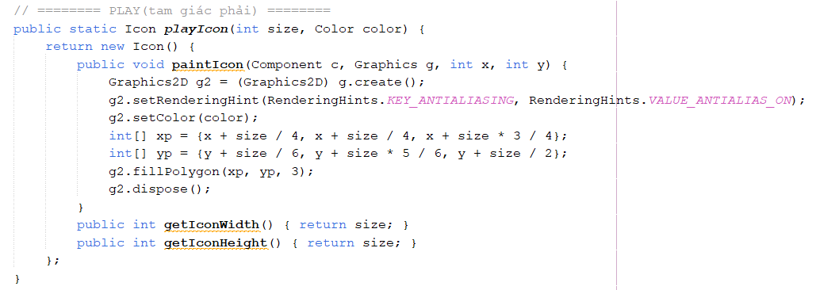
Đầu tiên khởi tạo 1 phương thức playIcon nhận 2 tham số size và color và trả về 1 interface và triển khai 3 phương thức của interface này:
paintIcon: tạo 1 Graphics 2D đối tượng g2 để có thể cấu hình cho iconPlay mà không ảnh hưởng đến các thành phần giao diện khác sau khi vẽ xong $→$ tiếp theo khử răng cưa cho hình ảnh bằng lệnh setRenderingHint $→$ Thiết lập màu vẽ từ tham số $→$ sau đó xác định toạn độ 3 điểm của tam giác
getIconWidth, getIconHeight: quy định 1 khung chứa hình ô vuông có kích thước Width*Height
Cuối cùng là fillPolygon: dùng các mảng x,y vừa tính để có thể vẽ và tôi kín hình tam giác Play và xóa bản sao của Graphics2D ra khỏi bộ nhớ

2.3.1.3.2 JsonHelper.java
Đây là lớp tiện ích trung tâm xử lý toàn bộ dữ liệu JSON trong Frontend. JsonHelper đảm nhận hai chiều: chuyển đổi Map thành chuỗi JSON để gửi lên server (toJson) và phân tích chuỗi JSON trả về từ server thành các cấu trúc dữ liệu Java (parseJson). Ngoài ra cung cấp các hàm truy xuất an toàn như getString, getInt, getBoolean, getMap, getList.
Tự xây dựng JSON Parser từ đầu không dùng thư viện ngoài: Thay vì import Gson hay Jackson, nhóm tự viết class Parser nội bộ hoạt động theo cơ chế đọc từng ký tự với con trỏ pos. Parser xử lý đầy đủ các kiểu dữ liệu JSON: object {}, array [], string có escape, number, boolean, null.
- Phân tách rõ parseObject, parseArray, parseValue: Ba hàm này gọi đệ quy lẫn nhau để xử lý JSON lồng nhau ở bất kỳ độ sâu nào. parseValue() đóng vai trò điều phối: nhìn ký tự đầu tiên để quyết định gọi hàm nào — { → parseObject(), [ → parseArray(), " → parseString(), true/false → parseBool(), còn lại → parseNumber().
Đầu tiên, để có thể phân loại từng loại dữ liệu nhóm đã xây dựng hàm parseValue() để điều phối cho các hàm nhỏ hơn xử lí:
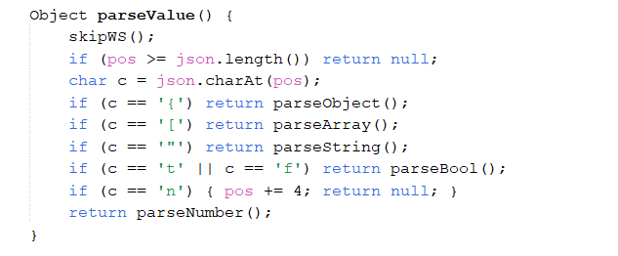
- Xử lý escape string đầy đủ kể cả Unicode: parseString() xử lý tất cả chuỗi thoát tiêu chuẩn JSON bao gồm \", \\, \n, \r, \t và đặc biệt \uXXXX — cần thiết khi dữ liệu chứa tiếng Việt hoặc ký tự đặc biệt từ server:
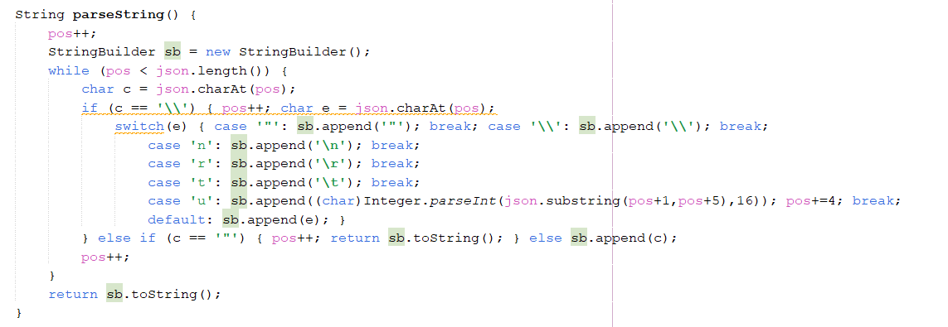
- Tự động chọn kiểu số phù hợp: parseNumber() trả về đúng kiểu tùy giá trị — tránh lỗi ép kiểu khi nhận ID lớn hoặc số thập phân từ server:
Khi có dấu chấm thì ép thành double, còn lại nếu không có dấu chấm mà dài hơn thì ép thành long, nếu nằm trong phạm vi integer thì thành int
Các hàm truy xuất an toàn chống NullPointerException: getString, getInt, getBoolean đều kiểm tra null và xử lý trường hợp giá trị có kiểu không khớp (ví dụ getInt nhận được String thì thử parse, nhận được Number thì ép kiểu) — toàn bộ Frontend gọi các hàm này thay vì truy cập map.get() trực tiếp, tránh crash khi server trả về thiếu field.

2.3.1.3.3 UIConstants.java
Là nguồn sự thật duy nhất về toàn bộ ngôn ngữ thiết kế của ứng dụng. UIConstants tập trung hóa tất cả màu sắc, font chữ, kích thước bố cục và hằng số cấu hình — mọi panel đều tham chiếu đến class này thay vì hardcode giá trị riêng lẻ, đảm bảo giao diện đồng nhất tuyệt đối trên toàn ứng dụng.
- Hệ thống màu sắc có chủ đề rõ ràng — Theme "TAH": Toàn bộ bảng màu xây dựng theo concept "Hoa nhảy múa trong gió" với hai màu chủ đạo xanh bầu trời nhạt và vàng cát ấm trên nền hoàng hôn tối, phân tầng thành 7 nhóm rõ ràng:
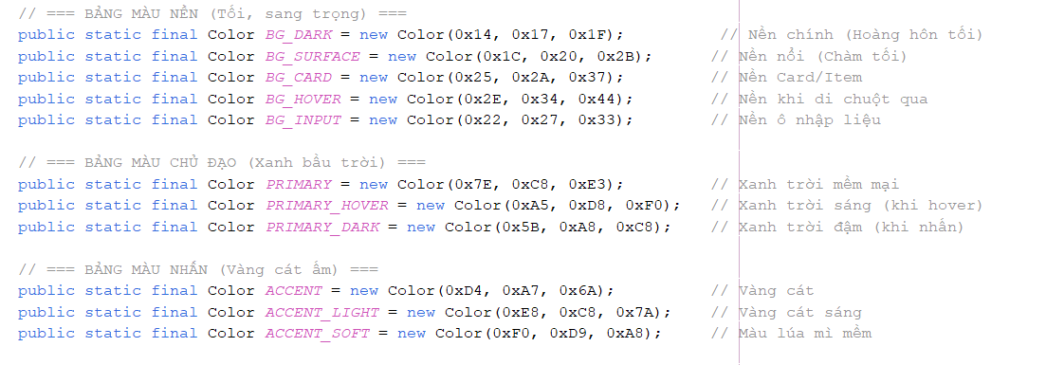
- Gradient dùng chung cho Logo và Banner: Hai hằng số GRADIENT_START và GRADIENT_END được dùng nhất quán ở logo "TAH" trong LoginPanel, MainFrame lẫn banner trang cá nhân trong ProfilePanel:
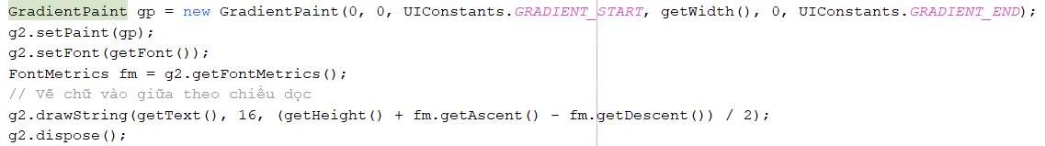
- Phân cấp font chữ 7 mức: Font được định nghĩa từ lớn đến nhỏ theo đúng hệ thống typography, mỗi mức có vai trò rõ ràng, không panel nào dùng font size tùy tiện:
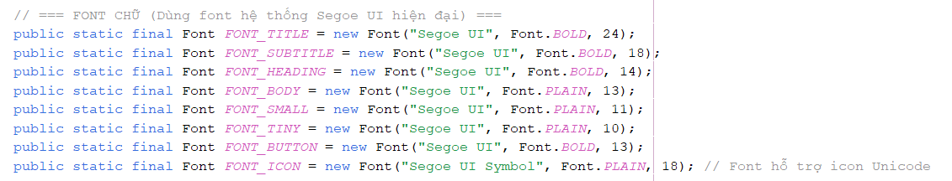
- Hàm tiện ích formatDuration(): Chuyển đổi số giây thành chuỗi phút:giây — được gọi ở PlayerBar, HomePanel, TrackPanel, PlaylistPanel, ProfilePanel, WaveformPanel. Tập trung một chỗ đảm bảo định dạng thời gian nhất quán:
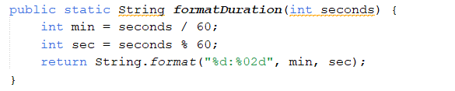
- Hằng số kích thước và URL tập trung: Khi cần thay đổi kích thước sidebar hay deploy lên server thật chỉ cần sửa một dòng duy nhất:

2.3.1.4 Package api

2.3.1.4.1 ApiClient.java
Đây là lớp trung gian duy nhất giữa toàn bộ Frontend và Backend server. Mọi panel (HomePanel, TrackPanel, PlaylistPanel,...) đều gọi API thông qua ApiClient mà không tự mở kết nối HTTP trực tiếp. Class này xử lý đầy đủ các phương thức REST: GET, POST, PUT, DELETE, upload file multipart và tải dữ liệu nhị phân (stream nhạc).
Điểm nổi bật kỹ thuật:
- Dùng HttpURLConnection tích hợp sẵn trong JDK: Nhóm không import thư viện HTTP ngoài (OkHttp, Apache HttpClient...) mà dùng java.net.HttpURLConnection có sẵn trong Java — giảm phụ thuộc, ứng dụng nhẹ hơn và không cần quản lý dependency.
- Quản lý token xác thực tập trung: Token JWT được lưu trong biến static authToken. Hàm openConnection() tự động đính kèm vào mọi request qua header Authorization: Bearer <token> — các panel không cần biết đến token, chỉ cần gọi API:
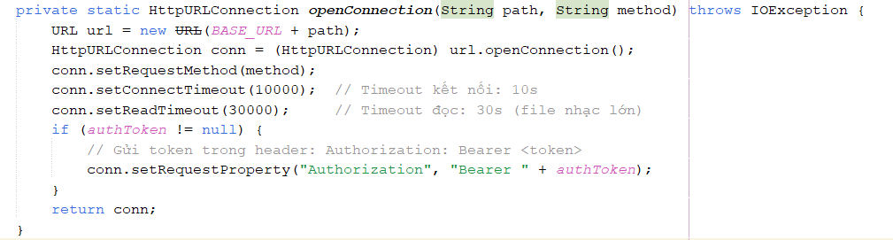
- Hàm post() — gửi JSON lên server: Chuyển đổi Map thành chuỗi JSON qua JsonHelper.toJson(), ghi vào OutputStream của kết nối với encoding UTF-8:
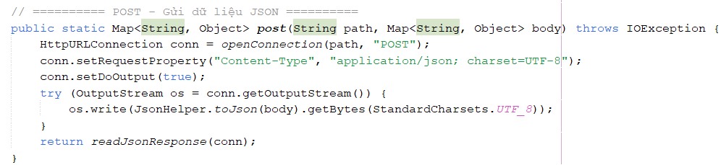
- Hàm uploadMultipart() — upload file nhạc kèm metadata: Đây là hàm kỹ thuật phức tạp nhất. Thay vì chỉ gửi JSON, hàm tự tay xây dựng định dạng multipart/form-data — một chuẩn HTTP cho phép gửi cả text lẫn binary trong một request duy nhất. Mỗi phần được ngăn cách bởi boundary (chuỗi ngẫu nhiên sinh từ timestamp):
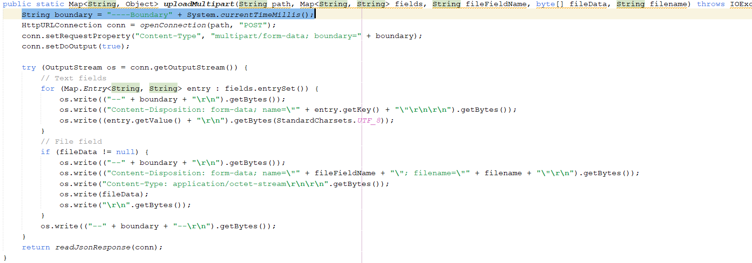
- Hàm downloadBytes() — tải dữ liệu âm thanh nhị phân: Thay vì trả về JSON, hàm này đọc toàn bộ response body thành byte[] bằng vòng lặp đọc từng chunk 8192 bytes (8KB) — kích thước tối ưu cho I/O, tránh cấp phát bộ nhớ lớn một lần:
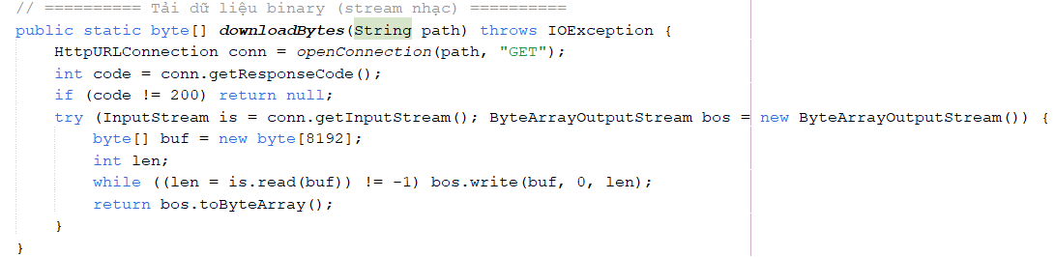
- Hàm readJsonResponse() — xử lý cả response thành công lẫn lỗi: Điểm đặc biệt là Java HttpURLConnection ném exception khi gặp HTTP 4xx/5xx nếu không xử lý đúng. Nhóm giải quyết bằng cách kiểm tra mã phản hồi: mã 2xx/3xx dùng getInputStream(), mã 4xx/5xx dùng getErrorStream() — đảm bảo luôn đọc được nội dung lỗi từ server:
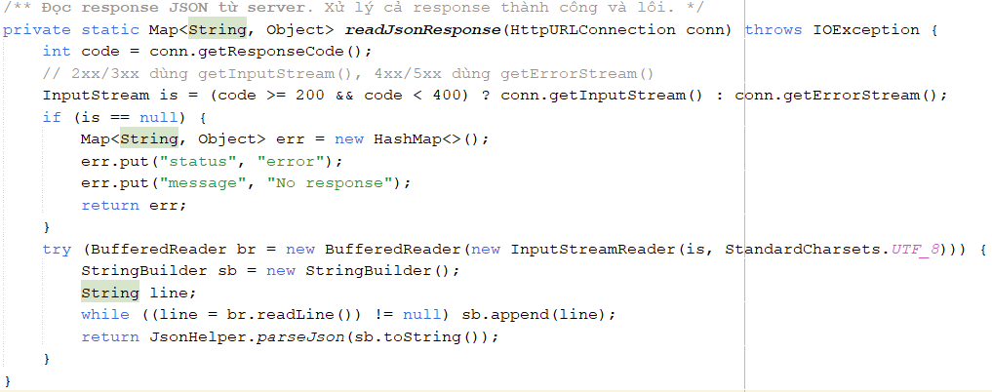

Tóm lại, JsonHelper giải quyết bài toán giao tiếp dữ liệu — mọi thứ trao đổi giữa Frontend và Backend đều đi qua đây. Khi gửi request, JsonHelper.toJson() đóng gói Map thành chuỗi JSON. Khi nhận response, JsonHelper.parseJson() phân tích chuỗi JSON thành Map để các panel sử dụng. Các hàm truy xuất an toàn như getString, getInt, getBoolean bảo vệ toàn bộ ứng dụng khỏi lỗi NullPointerException khi server trả về thiếu field.
UIConstants giải quyết bài toán đồng nhất giao diện — mọi màu sắc, font chữ, kích thước đều khai báo tại đây và chỉ tại đây. Nhờ đó toàn bộ ứng dụng từ LoginPanel đến PlayerBar đến WaveformPanel đều có cùng ngôn ngữ thiết kế mà không cần thỏa thuận với nhau. Hàm formatDuration() được dùng ở 6 panel khác nhau nhưng chỉ cần viết một lần.
IconFactory — cầu nối đồ họa: toàn bộ icon vector của ứng dụng được tạo tại đây bằng Graphics2D, sắc nét ở mọi kích thước, đổi màu linh hoạt theo ngữ cảnh, không phụ thuộc file ảnh hay thư viện icon ngoài.
Nói ngắn gọn: JsonHelper là cầu nối dữ liệu, UIConstants là cầu nối giao diện, IconFactory là cầu nối đồ họa - ba trụ cột không thể thiếu giữ cho toàn bộ Frontend hoạt động nhất quán và thống nhất. Chúng chỉ làm đúng một việc duy nhất nhưng làm thật tốt, giúp toàn bộ code ở các tầng trên trở nên gọn gàng, nhất quán và dễ bảo trì.

2.3.1.5 Package audio

2.3.1.5.1 AudioPlayer.java
Đây là là lớp xử lý âm thanh cốt lõi của toàn bộ ứng dụng. AudioPlayer được khởi tạo một lần duy nhất tại MainFrame và phân phối xuống mọi panel cần phát nhạc. Class đảm nhận toàn bộ vòng đời phát nhạc: nạp dữ liệu WAV từ byte[], phát/dừng/tua, điều chỉnh âm lượng, trích xuất dữ liệu sóng âm và thông báo trạng thái cho giao diện qua cơ chế Observer.
Điểm nổi bật kỹ thuật:
- Dùng javax.sound.sampled.Clip tích hợp sẵn trong JDK: Không cần thư viện âm thanh ngoài. Clip load toàn bộ file WAV vào RAM một lần, cho phép tua đến bất kỳ vị trí nào tức thì mà không cần đọc lại file — phù hợp với ứng dụng desktop cần phản hồi nhanh.
- Tự động chuyển đổi định dạng PCM: Nhiều file WAV có encoding khác nhau. Trước khi load vào Clip, nhóm kiểm tra format và chuyển về chuẩn PCM_SIGNED 16-bit nếu cần — đảm bảo tương thích với mọi loại file WAV:
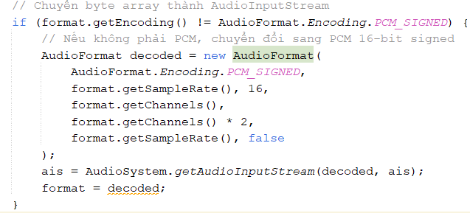
- Observer Pattern qua PlayerListener: AudioPlayer không biết gì về giao diện. Thay vào đó nó định nghĩa interface PlayerListener với 3 callback, bất kỳ class nào muốn nhận trạng thái chỉ cần implement và đăng ký — PlayerBar là listener chính:
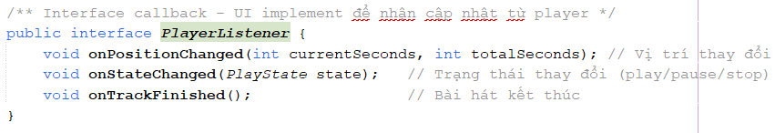
- Phát hiện kết thúc bài qua LineListener: Thay vì polling liên tục để kiểm tra bài đã hết chưa, nhóm đăng ký LineListener vào Clip. Khi Clip phát ra sự kiện STOP và vị trí hiện tại đã đến cuối file thì mới kích hoạt onTrackFinished() — phân biệt được "hết bài" với "người dùng tự dừng":
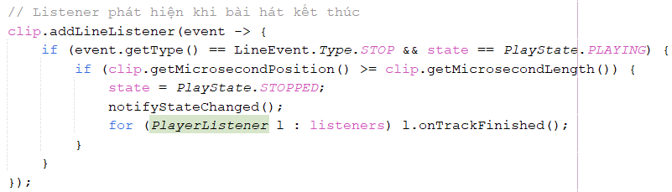
- Điều chỉnh âm lượng theo thang Db: Java Audio API dùng đơn vị dB thay vì thang tuyến tính 0-1. Nhóm chuyển đổi qua công thức dB = 20 × log10(volume), đồng thời giới hạn trong phạm vi min/max mà FloatControl cho phép:
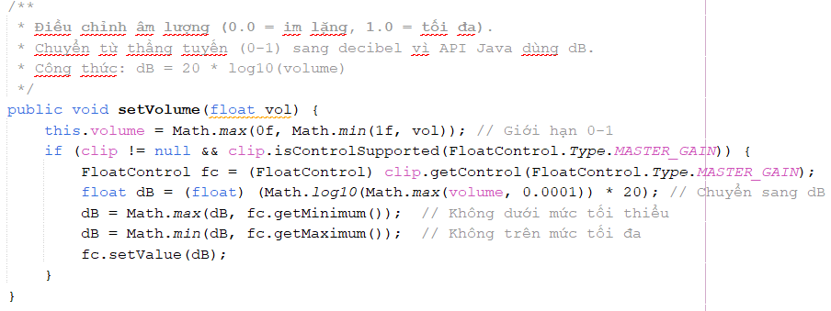
Tua nhạc bằng setMicrosecondPosition(): Clip lưu vị trí theo đơn vị microseconds (1 giây = 1.000.000 microseconds). Hàm seek() chuyển đổi từ giây sang microseconds và cập nhật vị trí tức thì:
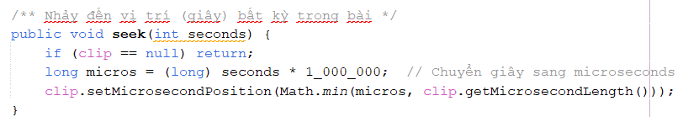
Thread nền cập nhật vị trí mỗi 250ms — startPositionUpdater(): Thay vì dùng Timer của Swing, nhóm tạo thread riêng để thông báo vị trí phát lên tất cả listener. Thread được đánh dấu setDaemon(true) để tự động dừng khi ứng dụng tắt mà không cần dọn dẹp thủ công:
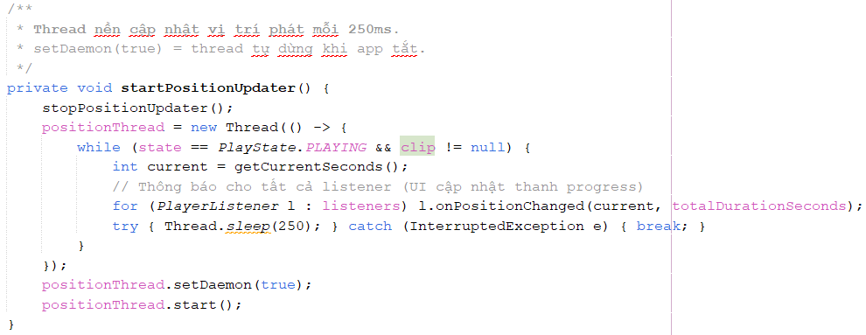
Trích xuất dữ liệu waveform — getWaveformData(int numSamples): Đây là thuật toán xử lý tín hiệu âm thanh nổi bật nhất của class. Thay vì vẽ toàn bộ hàng triệu sample, nhóm chia tín hiệu thành numSamples bucket (thường là 200), mỗi bucket lấy giá trị peak (biên độ cao nhất), chuẩn hóa về khoảng 0.0 - 1.0 rồi trả về mảng float[] cho WaveformPanel vẽ:
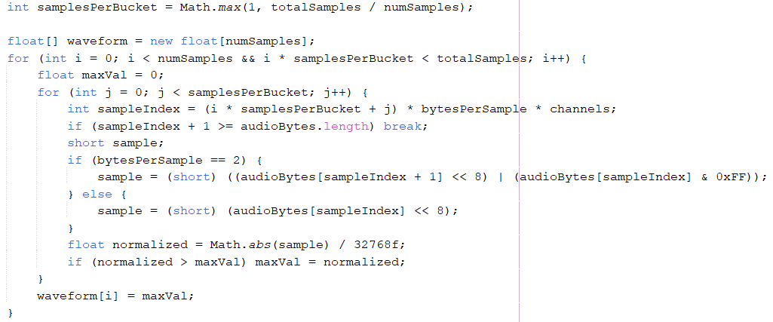

2.3.2 Backend

2.3.3 Liên kết và luồng vận hành giữa các Package

